POZVÁNKA

Odbor KČT TJ Uničov Vás zve na

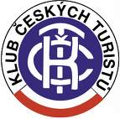

NOVOROČNÍ VÝSTUP NA BRADLO

Služba na vrcholu 1.1.2025 od 8 do 13 hodin

Start z Nové Hradečné nebo z Libiny

Odměna:Pamětní list a Novoroční čtyřlístek

